cass池+V型滤池的生活污水处理控制系统
- 使用方法
1、主画面如下：
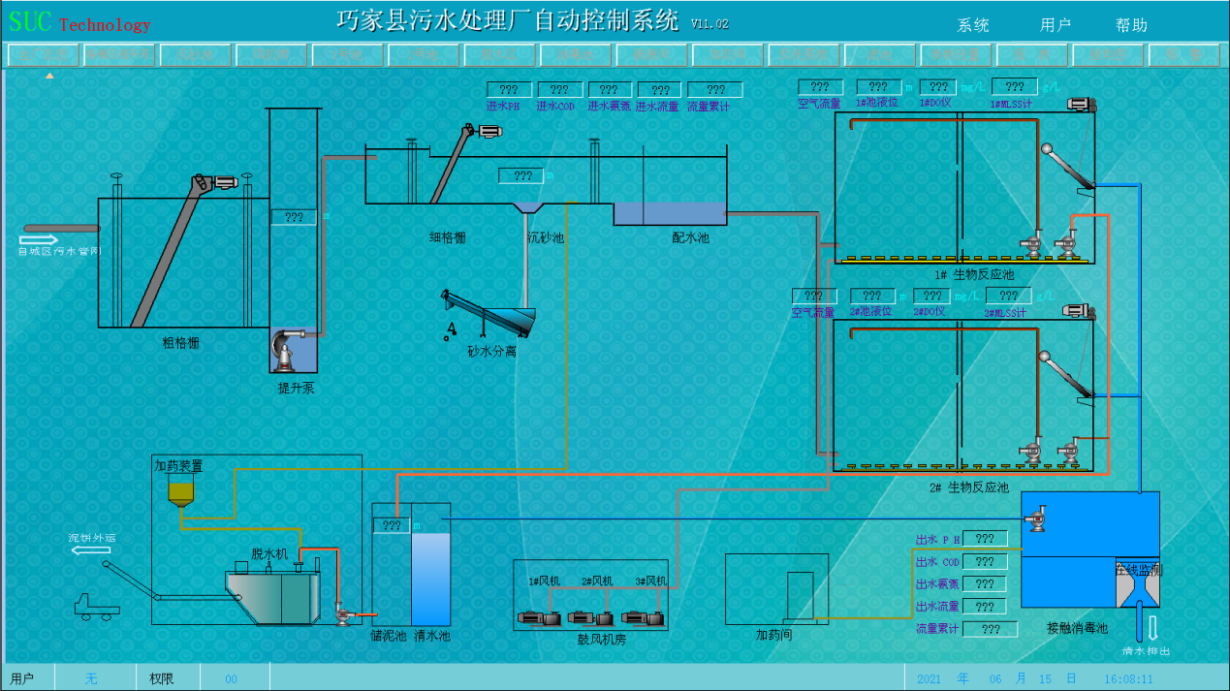
此画面为cass池+V型滤池的生活污水处理控制系统的主画面。此画面显示全厂设备的运行状态以及相关仪表数据。
左键单击用户弹出如下窗口：
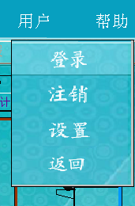
此窗口为用户操作窗口，左键单击登录弹出如下画面。
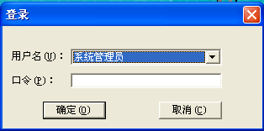
登录账号密码后画面如下：
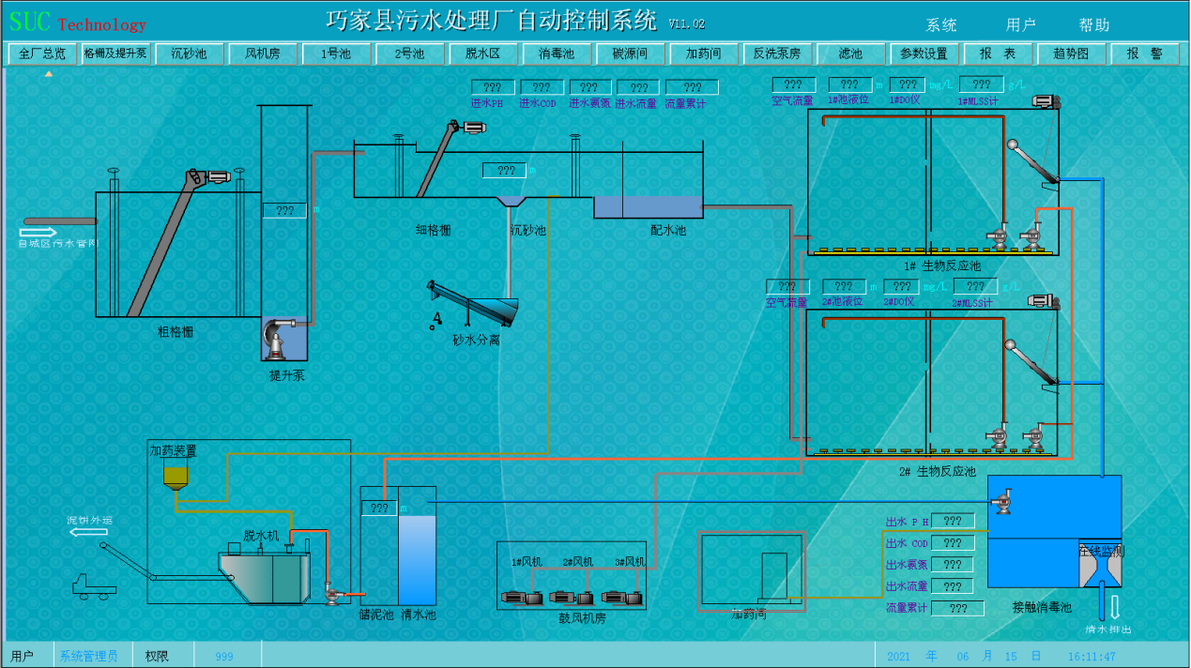
此时所有分画面按钮都激活。
- 左键单击格栅及提升泵按钮，弹出如下画面：
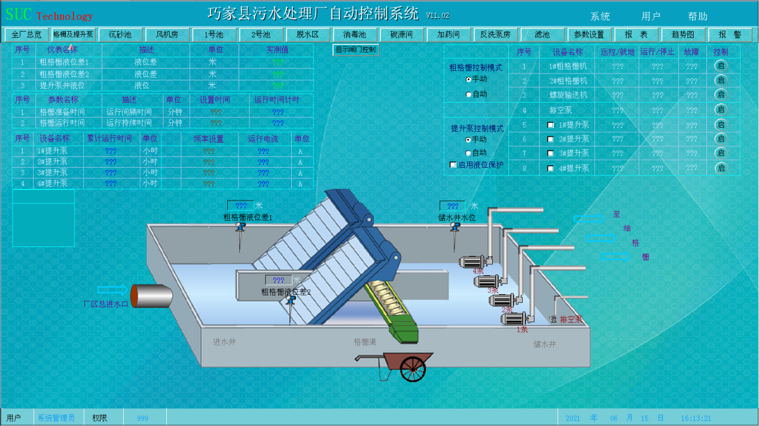
此画面为粗格栅及进水泵站画面，此画面可以查看粗格栅及进水泵站的设备状态，相关参数，以及控制粗格栅及进水泵站的设备。左键点击对应按钮即可完成对应操作。
- 左键单击沉砂池按钮，弹出如下画面：
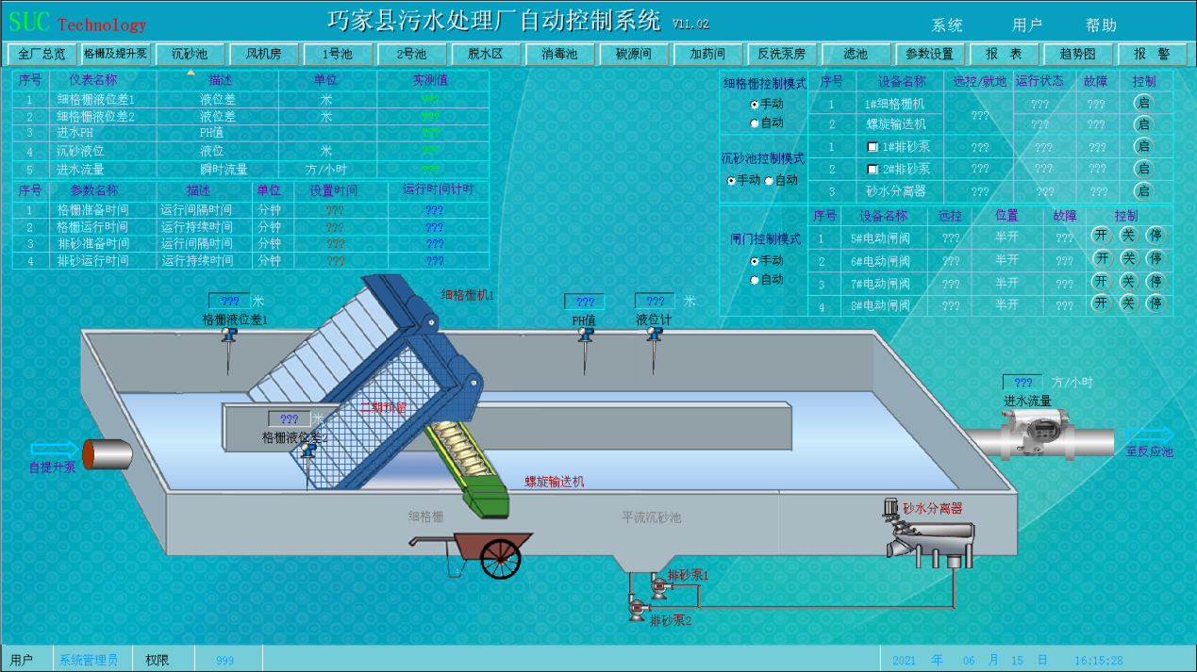
此画面为细格栅及沉砂池画面，此画面可以查看细格栅及沉砂池的设备状态，相关参数，以及控制细格栅及沉砂池的设备。左键点击对应按钮即可完成对应操作。
- 左键单击风机房按钮，弹出如下画面：
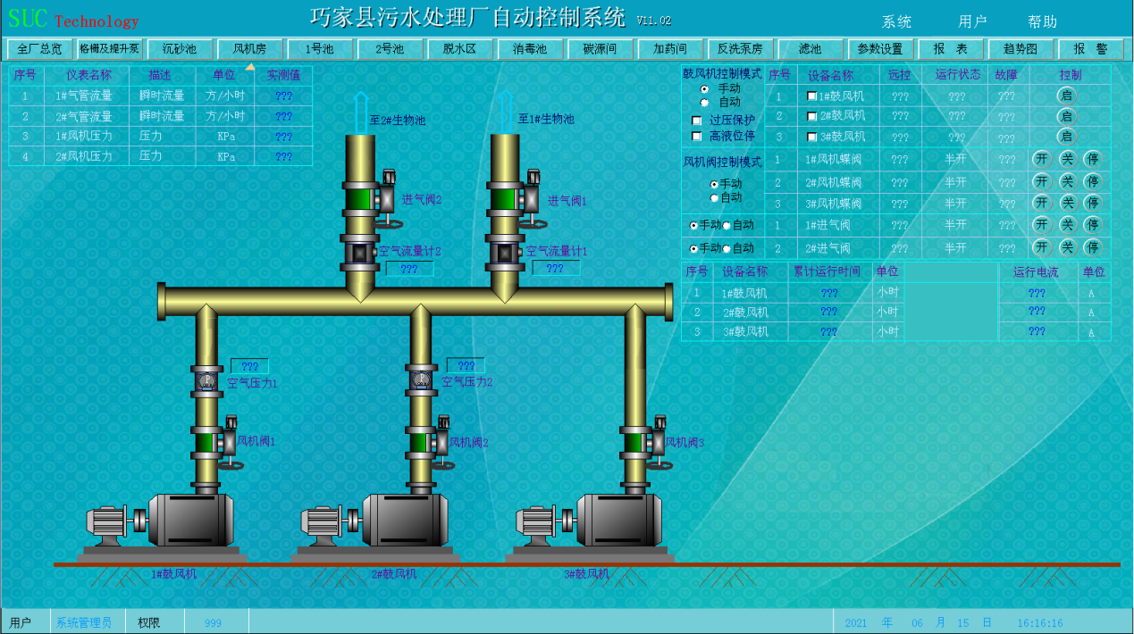
此画面为风机房画面，此画面可以查看风机房的设备状态，相关参数，以及控制风机房的设备。左键点击对应按钮即可完成对应操作。
- 左键单击1号池按钮，弹出如下画面：
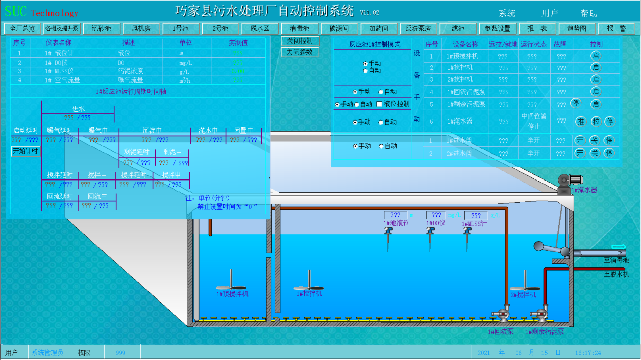
此画面为1号池画面，此画面可以查看1号池的设备状态，相关参数，以及控制1号池的设备。左键点击对应按钮即可完成对应操作。
- 左键单击2号池按钮，弹出如下画面：
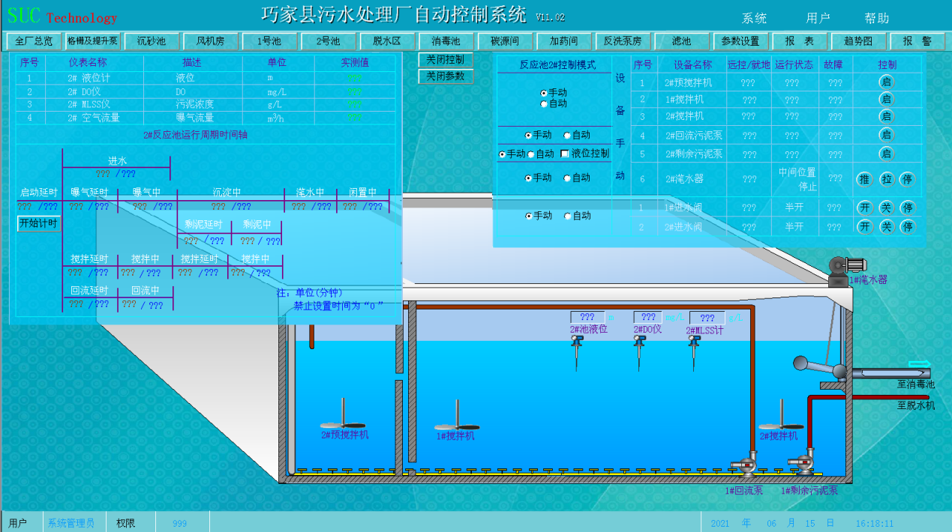
此画面为2号池画面，此画面可以查看2号池的设备状态，相关参数，以及控制2号池的设备。左键点击对应按钮即可完成对应操作。
- 左键单击脱水区按钮，弹出如下画面：
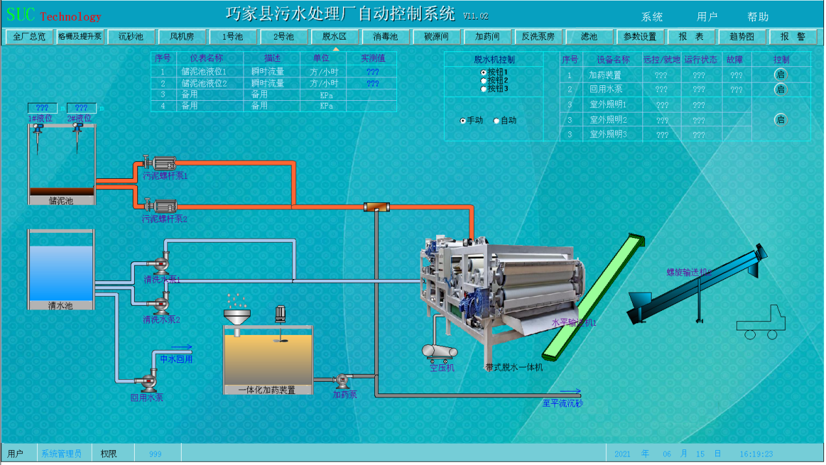
此画面为脱水区画面，此画面可以查看脱水区的设备状态，相关参数，以及控制脱水区的设备。左键点击对应按钮即可完成对应操作。
- 左键单击消毒池按钮，弹出如下画面：
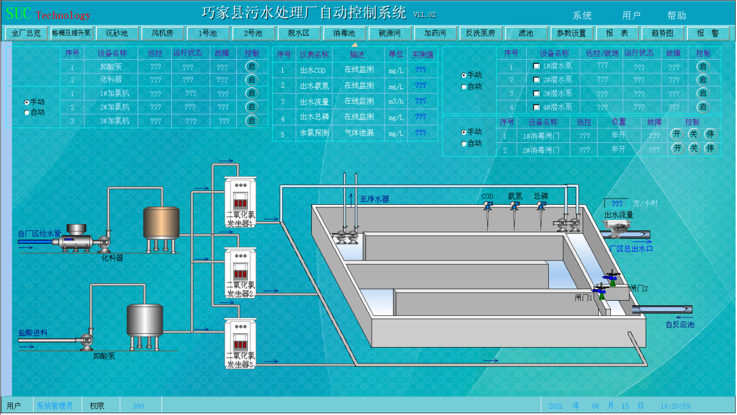
此画面为消毒池画面，此画面可以查看消毒池的设备状态，相关参数，以及控制消毒池的设备。左键点击对应按钮即可完成对应操作。
- 左键单击碳源间按钮，弹出如下画面：
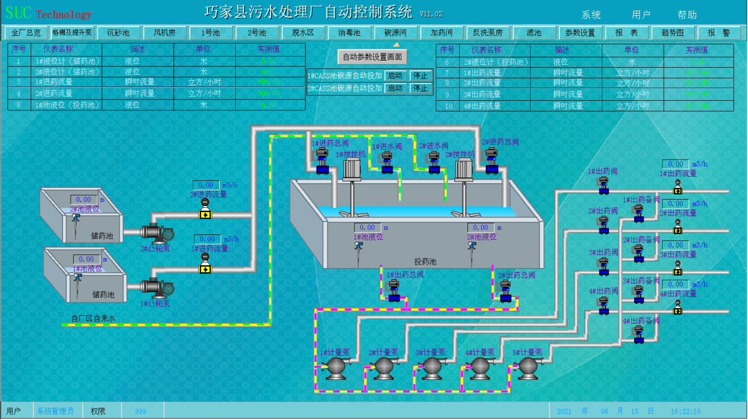
此画面为碳源间画面，此画面可以查看碳源间的设备状态，相关参数，以及控制碳源间的设备。
左键点击2#凸轮泵弹出如下画面：
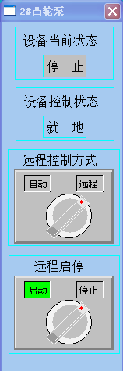
此画面为2#凸轮泵的控制画面。左键点击远程启停可以启停设备。
其他设备控制与此一样。
左键点击自动参数设置画面，弹出如下画面：
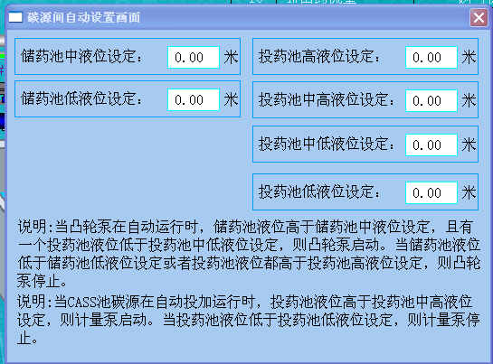
此画面为碳源间设备自动运行的相关参数设置画面。
- 左键单击加药间按钮，弹出如下画面：
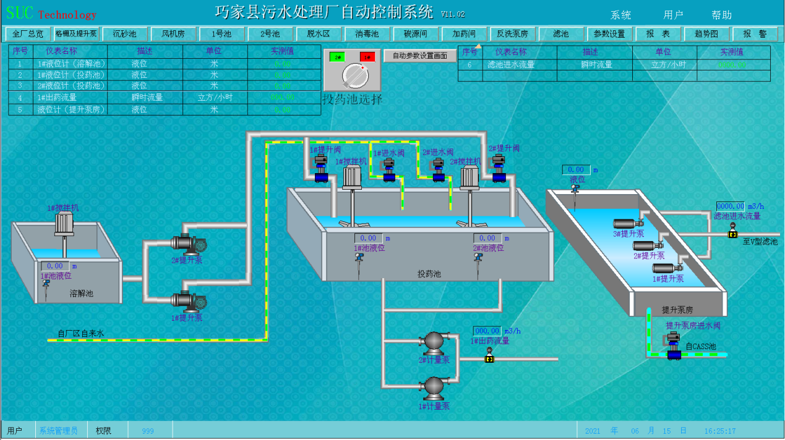
此画面为加药间画面，此画面可以查看加药间的设备状态，相关参数，以及控制加药间的设备。
左键点击2#提升泵弹出如下画面：
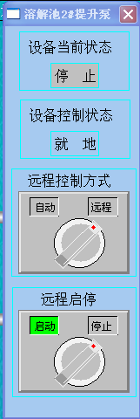
此画面为溶解池2#提升泵的控制画面。左键点击远程启停可以启停设备。
其他设备控制与此一样。
左键点击自动参数设置画面，弹出如下画面：
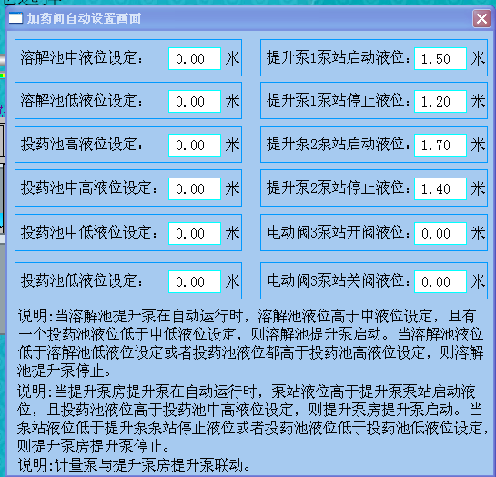
此画面为加药间设备自动运行的相关参数设置画面。
- 左键单击反洗泵房按钮，弹出如下画面：
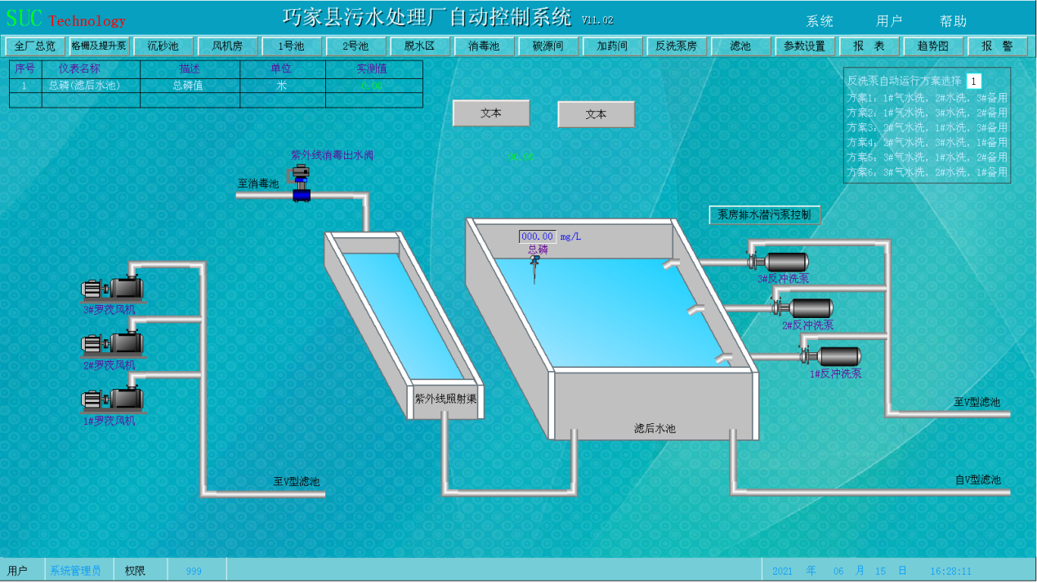
此画面为反洗泵房画面，此画面可以查看反洗泵房的设备状态，相关参数，以及控制反洗泵房的设备。
左键点击1#/反冲洗泵弹出如下画面：
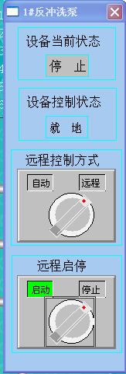
此画面为1#/反冲洗泵的控制画面。左键点击远程启停可以启停设备。
其他设备控制与此一样。
- 左键单击滤池按钮，弹出如下画面：
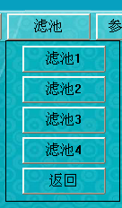
此画面为滤池选择画面，左键单击滤池1按钮，弹出如下画面：
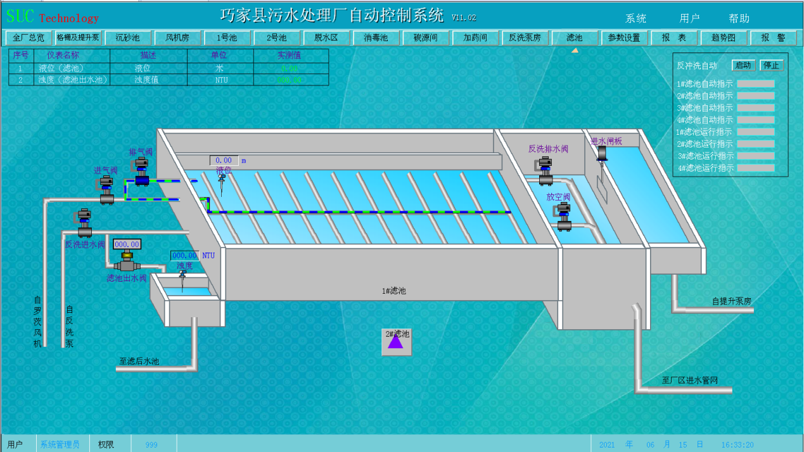
此画面为滤池1画面，此画面可以查看滤池1的设备状态，相关参数，以及控制滤池1的设备。左键点击对应按钮即可完成对应操作。
左键点击排气阀弹出如下画面：
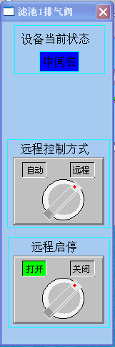
此画面为滤池1#排气阀的控制画面。左键点击远程启停可以启停设备。
其他设备控制与此一样。
2#滤池，3#滤池，4#滤池与此相同。
- 左键单击参数设置按钮，弹出如下画面：
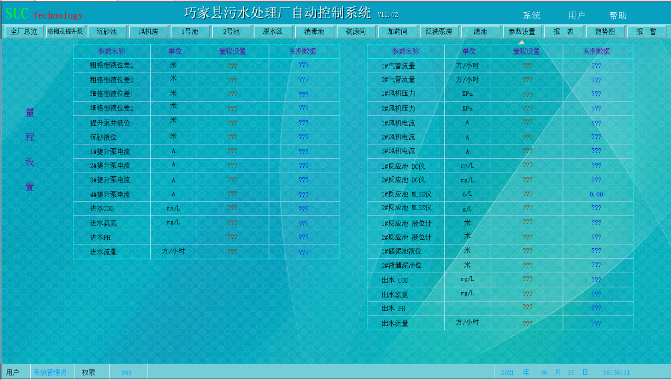
此画面为参数设置画面，可以设置部分仪表参数以及查看实时值。
- 左键单击报表按钮，弹出如下画面：
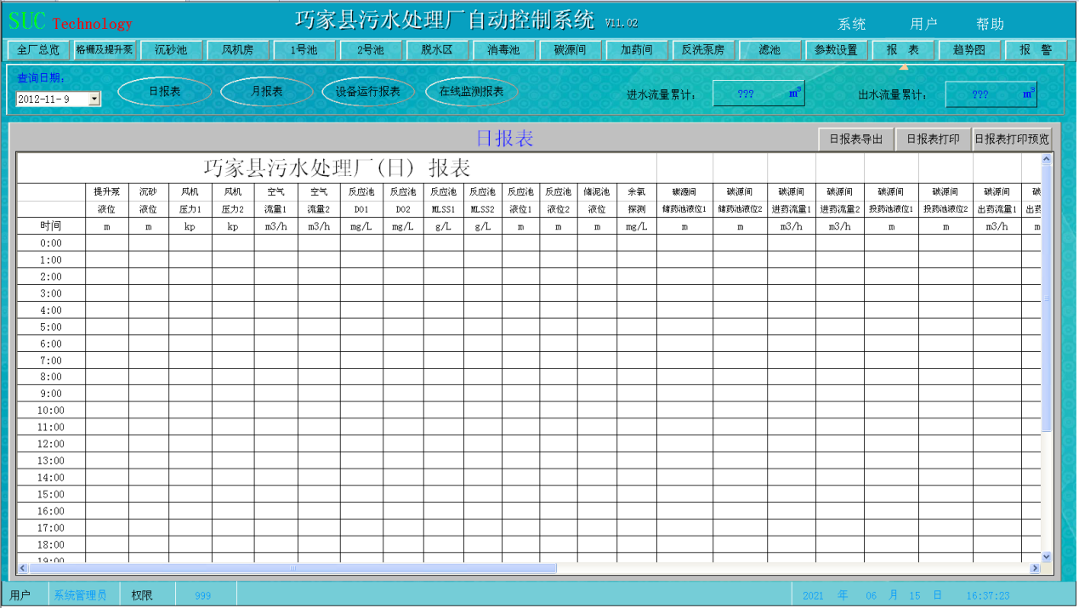
此画面为报表画面，此画面可以查询需要仪表数据记录报表以及设备运行报表。
- 左键单击趋势图按钮，弹出如下画面：
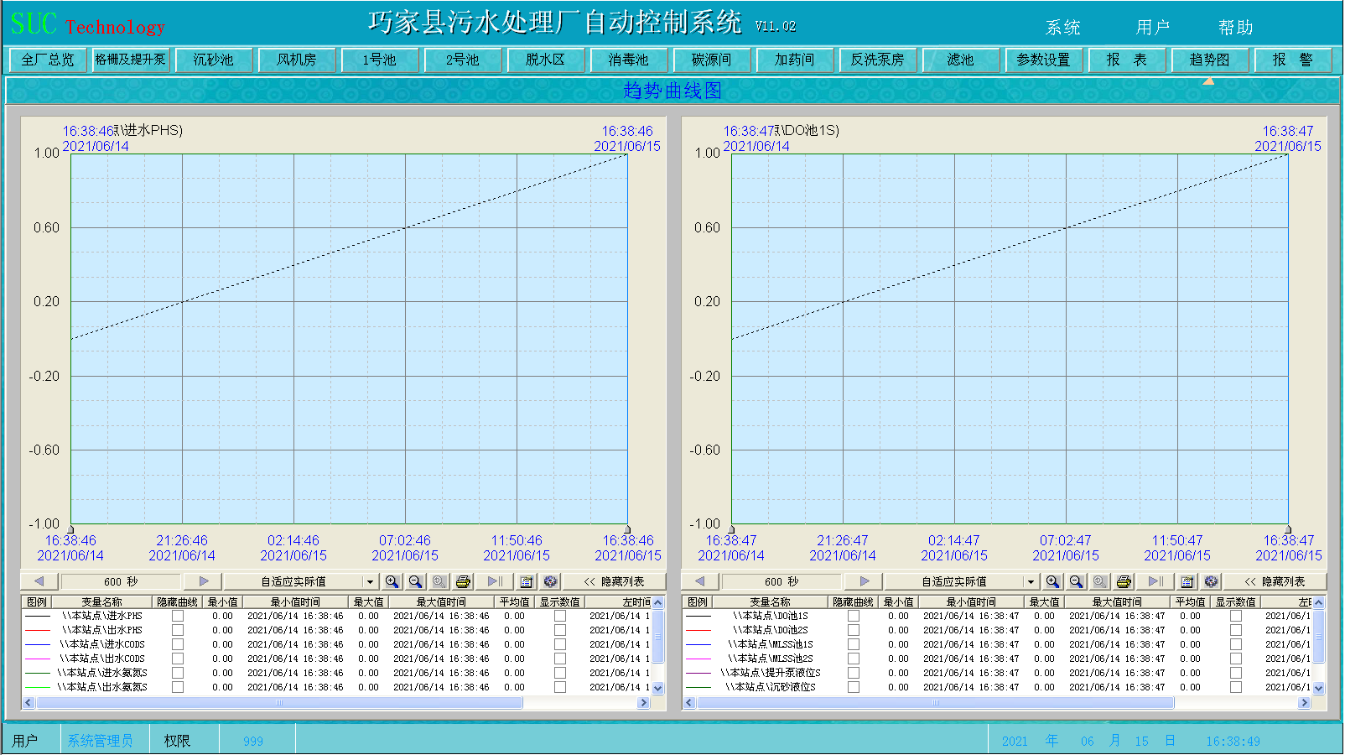
此画面为趋势图画面，此画面可以查看厂区仪表的趋势。
- 左键单击报警按钮，弹出如下画面：
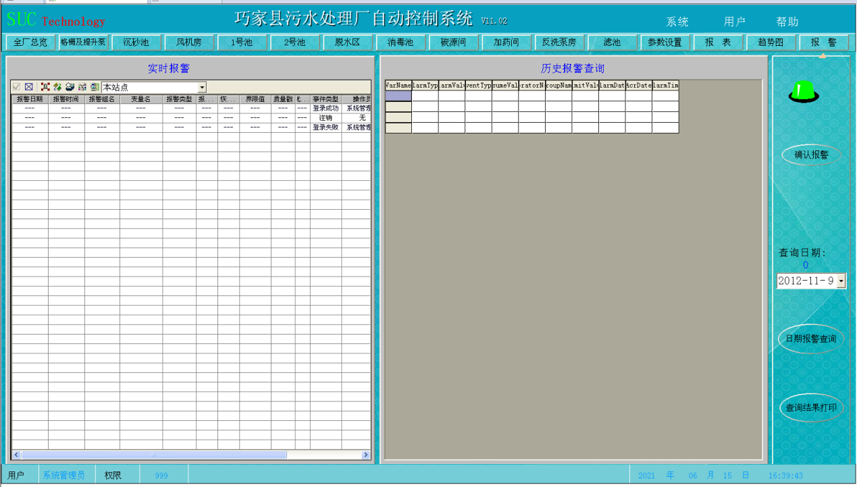
此画面为报警画面，此画面可以查看和确认报警。
- 左键单击系统按钮，弹出如下画面：
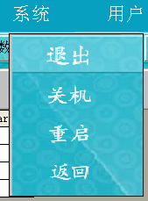
此画面为系统管理画面。点击退出即可推出运行系统，点击关机即可关闭电脑，点击重启即可重启电脑。

